1. SELECT detail_transaksi.id_transaksi, pembeli.nama_pembeli, obat.nama_obat

FROM detail_transaksi

JOIN transaksi ON detail_transaksi.id_transaksi = transaksi.id_transaksi

JOIN pembeli ON pembeli.id_pembeli = transaksi.id_pembeli

JOIN obat ON obat.id= detail_transaksi.id_obat

ORDER BY `detail_transaksi`.`id_transaksi` ASC

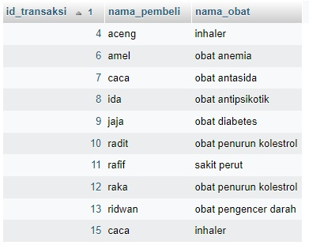

2. SELECT detail_transaksi.id_transaksi, pembeli.nama_pembeli, obat.nama_obat

FROM detail_transaksi

LEFT JOIN transaksi ON detail_transaksi.id_transaksi = transaksi.id_transaksi

LEFT JOIN pembeli ON pembeli.id_pembeli = transaksi.id_pembeli

LEFT JOIN obat ON obat.id= detail_transaksi.id_obat

ORDER BY detail_transaksi.id_transaksi ASC

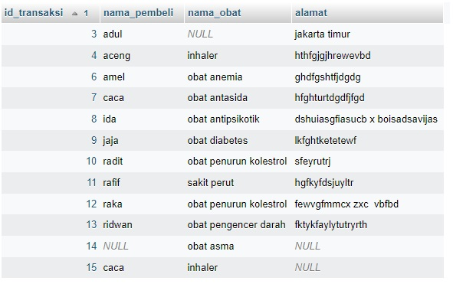

3. SELECT detail_transaksi.id_transaksi, pembeli.nama_pembeli, obat.nama_obat

FROM detail_transaksi

LEFT JOIN transaksi ON detail_transaksi.id_transaksi = transaksi.id_transaksi

LEFT JOIN pembeli ON pembeli.id_pembeli = transaksi.id_pembeli

LEFT JOIN obat ON obat.id= detail_transaksi.id_obat

ORDER BY detail_transaksi.id_transaksi ASC

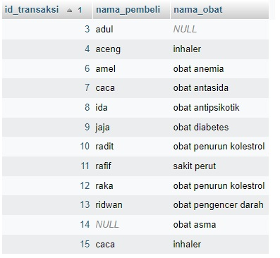

4. SELECT detail_transaksi.id_transaksi, pembeli.nama_pembeli, obat.nama_obat, alamat

FROM detail_transaksi

LEFT JOIN transaksi ON detail_transaksi.id_transaksi = transaksi.id_transaksi

LEFT JOIN pembeli ON pembeli.id_pembeli = transaksi.id_pembeli

LEFT JOIN obat ON obat.id= detail_transaksi.id_obat

WHERE pembeli.nama_pembeli LIKE '%caca%' AND alamat IS NULL

ORDER BY `detail_transaksi`.`id_transaksi` ASC

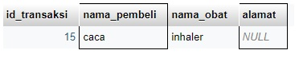

5. SELECT detail_transaksi.id_transaksi, pembeli.nama_pembeli, obat.nama_obat

FROM detail_transaksi

LEFT JOIN transaksi ON detail_transaksi.id_transaksi = transaksi.id_transaksi

JOIN pembeli ON pembeli.id_pembeli = transaksi.id_pembeli

RIGHT JOIN obat ON obat.id= detail_transaksi.id_obat

ORDER BY `detail_transaksi`.`id_transaksi` ASC

